RELATÓRIO DO TESTE

Autorização de Pedido de Compra - Gestor de Compras – Cenário 2: Preenchimento completo e Autorização

Data do teste: 09/10/2025 15:38:34

🚀 Iniciando teste de Autorização de PIMS

🔄 Acessando sistema...

✅ Acessando sistema realizada com sucesso.

Screenshot: acessando sistema

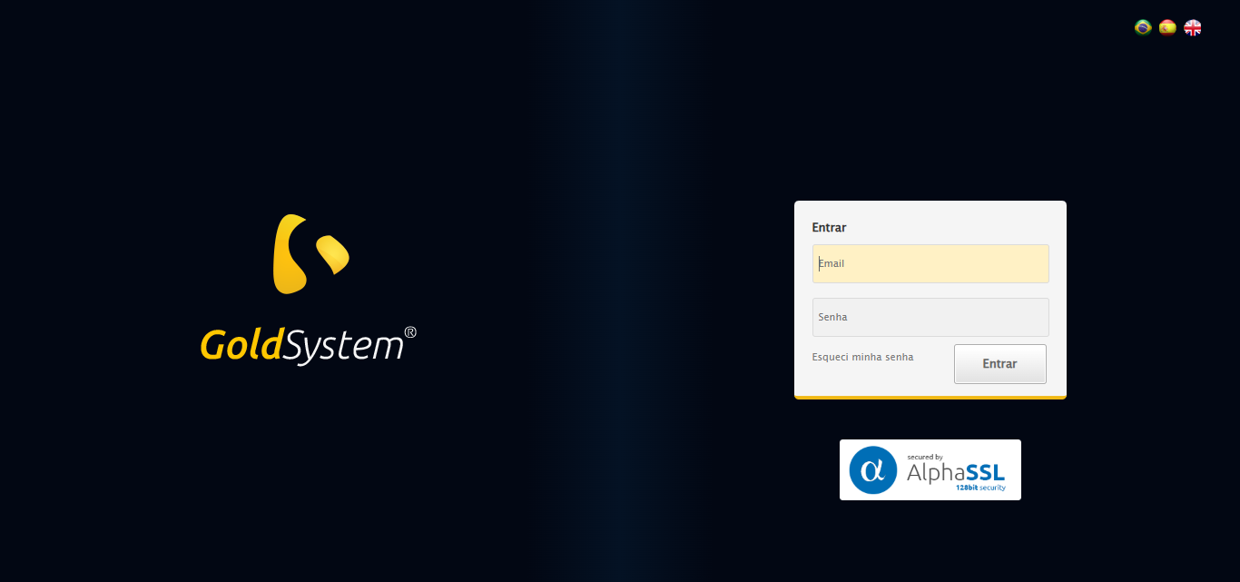

🔄 Realizando login...

✅ Realizando login realizada com sucesso.

Screenshot: realizando login

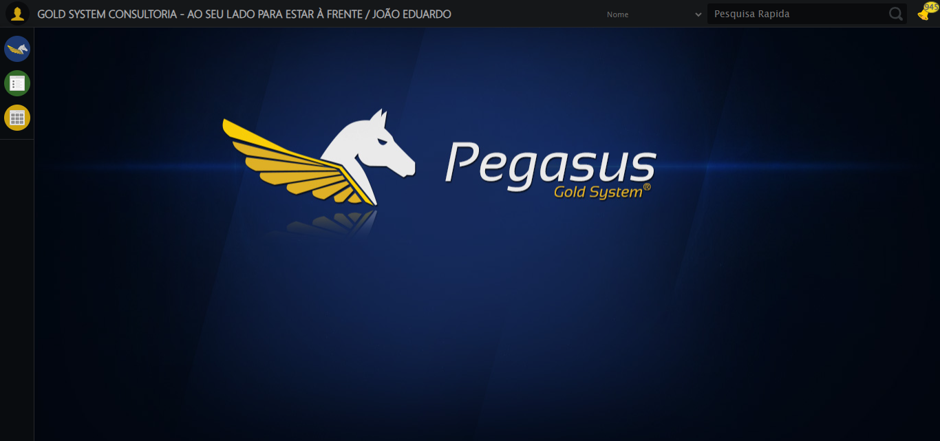

🔄 Ajustando zoom e abrindo menu...

🔍 Zoom ajustado para 90%.

✅ Ajustando zoom e abrindo menu realizada com sucesso.

Screenshot: ajustando zoom e abrindo menu

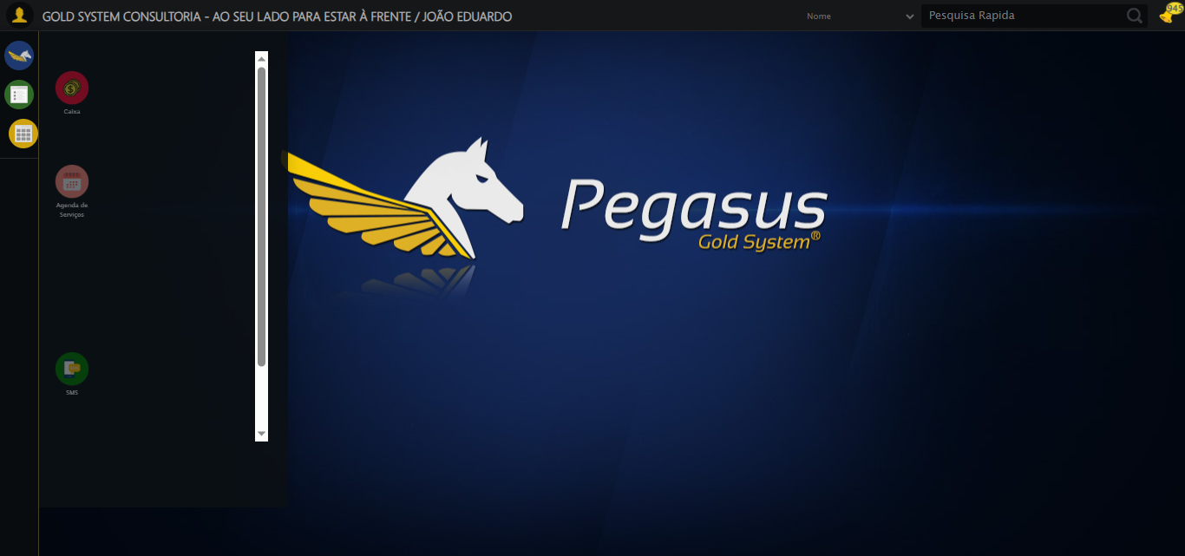

🔄 Acessando Gestor de Compras...

✅ Acessando Gestor de Compras realizada com sucesso.

Screenshot: acessando gestor de compras

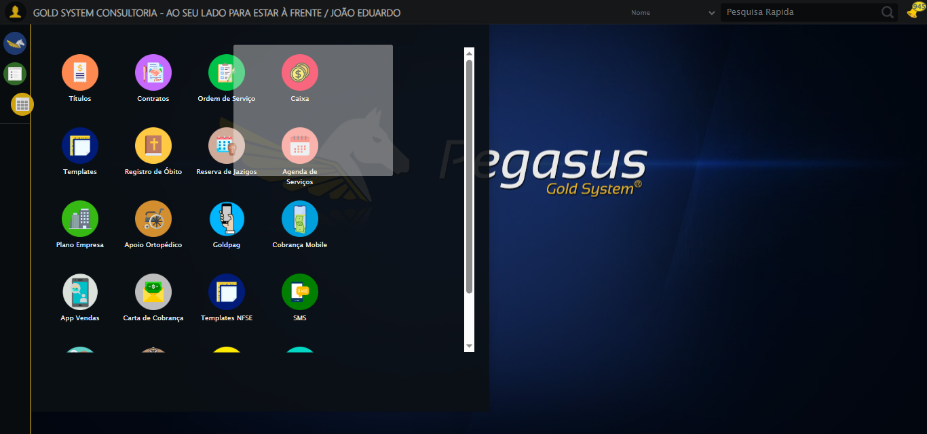

🔄 Clicando em Autorizar de Pedido de Compra...

✅ Clicando em Autorizar de Pedido de Compra realizada com sucesso.

Screenshot: clicando em autorizar de pedido de compra

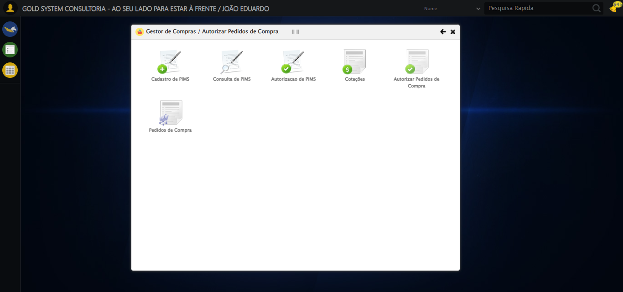

🔄 Preenchendo Data Pedido Inicial...

📊 Encontrados 2 campos datepicker

🎯 Tentativa 1: Preenchendo datepicker 0 (ID: dp1760035124919) com '09/10/1999'

Aplicando estratégia 1 para datepicker...

✅ Datepicker preenchido com estratégia 1: '09/10/1999'

✅ Preenchendo Data Pedido Inicial realizada com sucesso.

Screenshot: preenchendo data pedido inicial

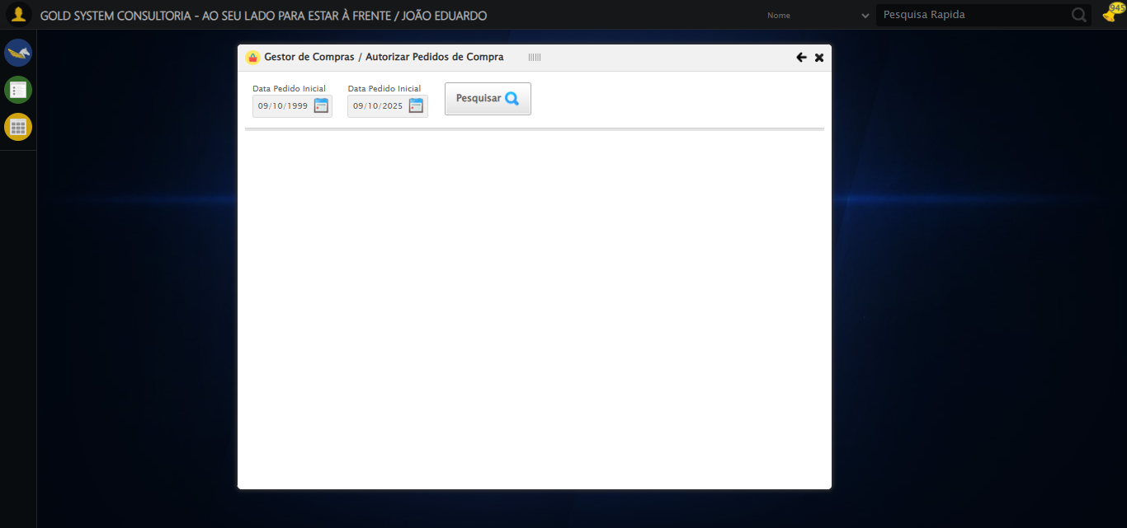

🔄 Preenchendo Data Pedido Final...

📊 Encontrados 2 campos datepicker

🎯 Tentativa 1: Preenchendo datepicker 1 (ID: dp1760035124920) com '09/10/2025'

✅ Campo 1 já está preenchido corretamente!

✅ Preenchendo Data Pedido Final realizada com sucesso.

Screenshot: preenchendo data pedido final



🔄 Pesquisando......

✅ Pesquisando... realizada com sucesso.

Screenshot: pesquisando...

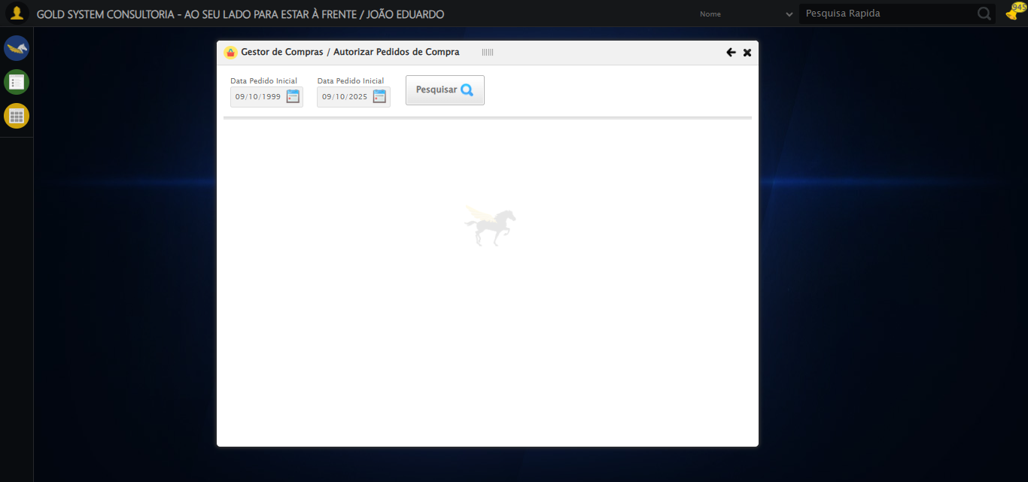

🔄 Verificando lista de Pedidos de Compra...

✅ 9 registro(s) encontrado(s).

🔄 Abrindo Detalhes do Pedido e Capturando screenshot...

✅ Abrindo Detalhes do Pedido e Capturando screenshot realizada com sucesso.

Screenshot: abrindo detalhes do pedido e capturando screenshot

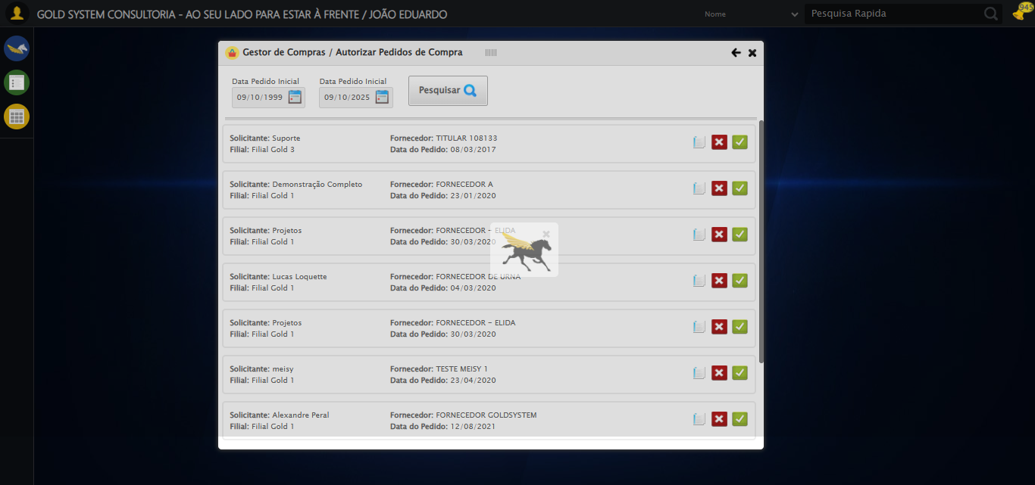

🔄 Clicando em Fechar...

✅ Clicando em Fechar realizada com sucesso.

Screenshot: clicando em fechar

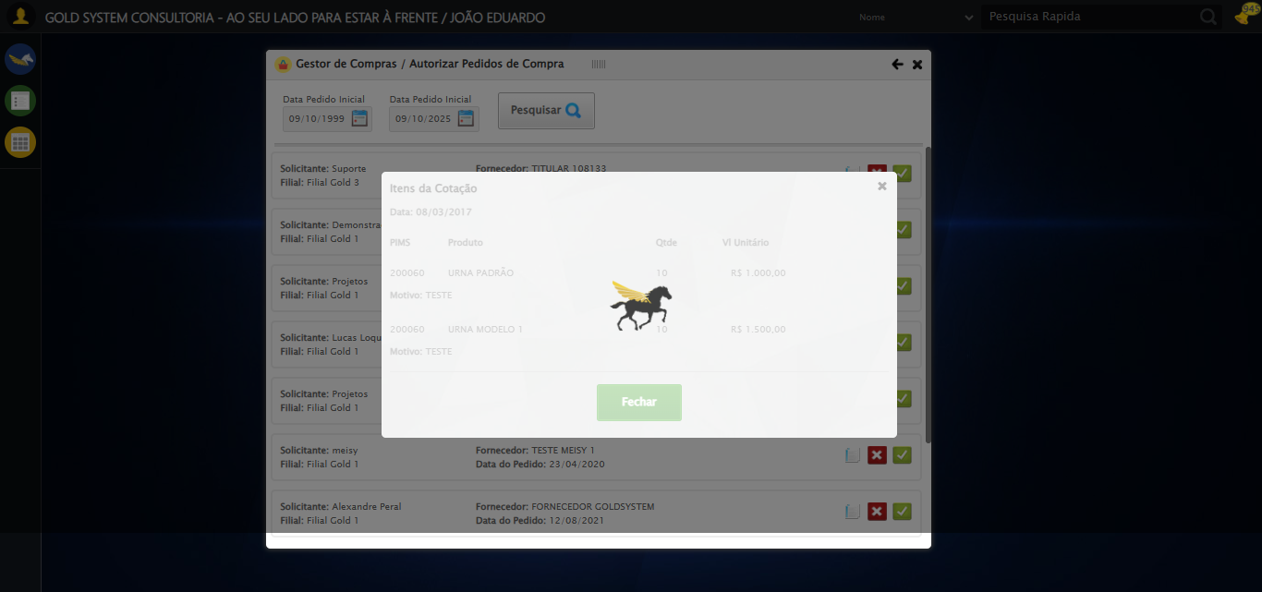

🔄 Clicando em Negar Pedido...

✅ Clicando em Negar Pedido realizada com sucesso.

Screenshot: clicando em negar pedido

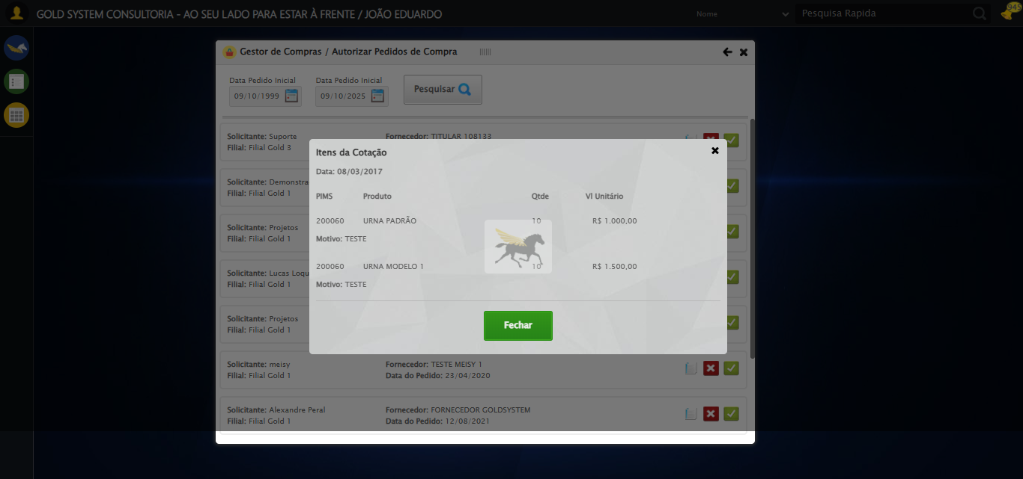

🔄 Confirmando...

✅ Confirmando realizada com sucesso.

Screenshot: confirmando

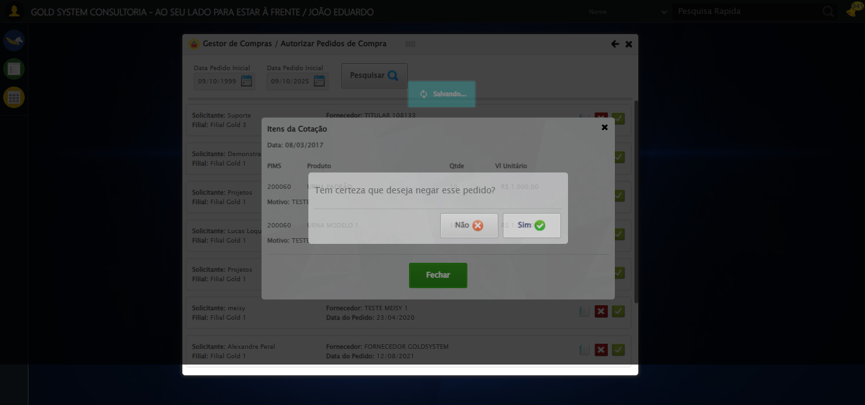

🔍 Verificando mensagens de alerta...

📢 ✅ Sucesso: Pedido de compra negado com sucesso.

🔄 Fechando modal Gestor de Compras...

✅ Fechando modal Gestor de Compras realizada com sucesso.

Screenshot: fechando modal gestor de compras

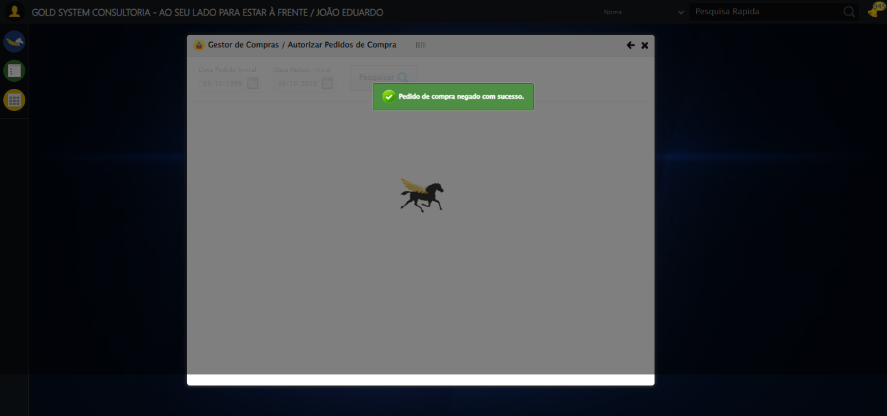

✅ Teste concluído.

✅ Teste executado com sucesso!